**CENTRO PAULA SOUZA**

**ETEC CIDADE TIRADENTES**

**DAVI JESUS ROODER FRANCISCO**

**ENDRYL CRISTIAN DE MORAIS FIOROTTI**

**FELIPE DE SALES QUEIROZ**

**GUSTAVO CASSEMIRO PAIVA DE SOUSA**

**JOÃO LUIZ RANGEL DE BARROS REIS**

**KAUÃ MELO DE ALMEIDA**

**PAULO RICARDO AZEVEDO DE CARVALHO**

**YURI OLIVEIRA MARTINS**

**SOS Já**

Aplicativo para identificação na chamada de serviços de emergência

SÃO PAULO/SP

2021

**DAVI JESUS ROODER FRANCISCO**

**ENDRYL CRISTIAN DE MORAIS FIOROTTI**

**FELIPE DE SALES QUEIROZ**

**GUSTAVO CASSEMIRO PAIVA DE SOUSA**

**JOÃO LUIZ RANGEL DE BARROS REIS**

**KAUÃ MELO DE ALMEIDA**

**PAULO RICARDO AZEVEDO DE CARVALHO**

**YURI OLIVEIRA MARTINS**

**Trabalho de Conclusão de Curso: Saturno**

Trabalho de conclusão de curso apresentado à Escola Técnica Estadual de Cidade Tiradentes como parte dois requisitos para obtenção do grau de Técnico em Desenvolvimento de Sistemas, sob orientação dos professoras Aline Mendonça Cordeiro e Vanessa Ferraz Duarte Costa.

SÃO PAULO/SP

2021

**DAVI JESUS ROODER FRANCISCO**

**ENDRYL CRISTIAN DE MORAIS FIOROTTI**

**FELIPE DE SALES QUEIROZ**

**GUSTAVO CASSEMIRO PAIVA DE SOUSA**

**JOÃO LUIZ RANGEL DE BARROS REIS**

**KAUÃ MELO DE ALMEIDA**

**PAULO RICARDO AZEVEDO DE CARVALHO**

**YURI OLIVEIRA MARTINS**

**Trabalho de Conclusão de Curso: Saturno**

Trabalho de conclusão de curso apresentado à Escola Técnica Estadual de Cidade Tiradentes como parte dos requisitos para obtenção do grau de Desenvolvimento de Sistemas, sob a orientação das professoras Aline Mendonça Cordeiro e Vanessa Ferraz Duarte Costa.

|  |  |
| --- | --- |
| ______________________________  Profa. Vanessa Ferraz Duarte Costa  Orientadora | ______________________________  Profa. Aline Mendonça Cordeiro  Orientadora |

DATA DE VALIDAÇÃO _______/_______/_______

Foi pensando nas pessoas que executei este projeto, por isso dedicamos este trabalho a todos aqueles a quem está pesquisa possa ajudar de alguma forma.

**AGRADECIMENTOS**

Agradecemos primeiramente a Deus, pela vida que nos deu, por nos ajudar a superar todos os obstáculos com esforço e dedicação.

Aos nossos pais, que nos incentivaram e não deixaram com que a gente desistisse dos nossos sonhos.

Aos professores, por nos guiar nesse caminho difícil que é a vida acadêmica e por todos os seus ensinamentos, que sem eles a gente não teria conseguido continuar.

**EPÍGRAFE**

“Ainda que conhecesse todos os mistérios e toda a ciência, sem amor nada seria possível.”

1 Coríntios 13:2

**RESUMO**

Dentre as causas não naturais de mortalidade apuradas na cidade de São Paulo, os acidentes de trânsito são a segunda mais comum. Os demais acidentes como acidentes domésticos, acidentes de trabalho ou mesmo acidentes envolvendo incêndios ou desastres naturais ocupam a 1a colocação de acidentes mais comuns. É importante salientar que cada um desses tipos de acidentes requer um tipo de socorro específico, e acionar o serviço errado pode causar uma piora no quadro do acidentado, podendo levar até mesmo à morte. Uma pesquisa realizada por esse grupo mostrou que quase 31% das pessoas não sabem qual número chamar em cada caso de emergência. Desta forma, o presente projeto consiste numa aplicação mobile que, de acordo com a emergência relatada, irá realizar a ligação telefônica para o serviço correto, possibilitando aos usuários rapidez e segurança no acionamento de serviços de emergência.

Palavras-chave: Emergência. Socorro. SOS. Aplicativo mobile

**ABSTRACT**

Among the unnatural causes of mortality found in the city of São Paulo, traffic accidents are the second most common. Other accidents such as domestic accidents, work accidents or even accidents involving fires or natural disasters occupy the 1st position of the most common accidents. It is important to point out that each of these types of accidents requires a specific type of help, and triggering the wrong service can worsen the victim's condition, possibly even leading to death. A survey by this group showed that nearly 31% of people do not know which number to call in each emergency. Thus, this project consists of a mobile application that, according to the emergency reported, will make the phone call to the correct service, enabling users to quickly and safely activate emergency services.

**SUMÁRIO**

Introdução 11

1 Caracterização da empresa desenvolvedora 12

1.1 Histórico 12

1.2 Descrição 12

1.3 Organograma 12

1.4 Logo e slogan 12

1.5 Print das páginas do site 13

1.6 Missão 16

1.7 Visão 16

1.8 Hipótese 16

1.9 Valores 16

2 problemas encontrados 17

3 Solução proposta 17

4 Estudo de viabilidade 17

5 Metodologia 18

6 Analise do projeto 19

7 Print das telas do sistema 21

8 Protótipos 24

9 Considerações finais 29

10 Referencias 29

11 Apêndice 29

11.1 Link do repositório do projeto 29

11.2 Link do vídeo pitch 29

11.3 Link da apresentação do projeto 29

11.4 Atas de reunião 29

**Lista de Imagens**

Figura 1- Organograma 12

Figura 2 - Logo 13

Figura 3- Home 13

Figura 4 – Projeto 13

Figura 5 - Projetos02 14

Figura 6 – Sobre 14

Figura 7 – Equipe 15

Figura 8 - Contato 16

Figura 9 - Diagrama de caso de uso 19

Figura 10 - Diagrama MER 19

Figura 11 - Diagrama de Atividade 20

Figura 12 - Diagrama de Classe n°1 20

Figura 13 - Diagrama de Classe n°2 20

Figura 14 – Home 21

Figura 15 - Números Emergências 21

Figura 16 - Chat Bot 22

Figura 17 - Primeiros Socorros 22

Figura 18 – Números 23

Figura 19 - Socorros 23

Figura 20- Login 24

Figura 21 - Cadastro 24

Figura 22 – Home 25

Figura 23 - Lista de Números 25

Figura 24 - Descrição 26

Figura 25 - Ligar 26

Figura 26 - Teste 1 27

Figura 27 - Teste 2 27

Figura 28 - Teste 3 28

Figura 29 - Configurações 28

# Introdução

Dentre as causas externas de mortalidade na cidade de São Paulo, os acidentes de trânsito são a segunda mais comum, e dentre as causas gerais é a 5ª colocada em Anos Potenciais de Vida Perdidos, outros demais acidentes como, acidentes domésticos, acidentes de trabalho ou mesmo acidentes envolvendo incêndios ou desastres naturais, ficam com a primeira colocação de acidentes mais comum (IBGE, 2017). Cada um desses tipos de acidentes precisa de um serviço de emergência específico para aquele caso, como no caso de incêndios, você chamaria os bombeiros, e no caso de acidentes de trânsito, você chamaria o SAMU. Nos casos de acidente graves, muitas pessoas acabam morrendo por causa da falta de informação dos números de emergência, apenas 31% das pessoas que já cursaram o ensino médio chamaram socorro especializado, 17% não sabem reconhecer presença de sinais de vida e quase 31% não conhecem o número telefônico do serviço de emergência (USP, 2008). Na maioria dos casos em que a pessoa acidentada está inconsciente e não consegue efetuar o chamado ao serviço de emergência, existem aquelas pessoas que agem por impulso e tentam ajudar a pessoa acidentada, 31% chamaram socorro especializado, relataram que outras pessoas socorreram (18,8%) e 15% nada fizeram (USP, 2008).

Essa dificuldade das pessoas que chamaram um socorro especializado está relacionada também com a falta de um meio de informação que divulgue os números de emergência com mais clareza e que por um meio que tenha mais visibilidade para mais pessoas. Uma pesquisa realizada pelo grupo mostrou que 100% das pessoas que foram entrevistadas pelo grupo, disseram que adorariam um aplicativo que mostrassem com clareza os números de emergência (AUTORES, 2021).

Cabe a nós perguntar: Como a tecnologia poderia ajudar as pessoas que não sabem qual serviço de emergência acionar?

Nosso grupo realizou uma pesquisa entrevistando 115 usuários que responderam que um aplicativo mobile poderia contribuir na busca e direcionamento do serviço de emergência correto para cada problema, visto que o Brasil é um dos países líderes no consumo de smartphones.

Nesse sentido, o presente projeto apresenta o aplicativo “SOS Já”, que consiste em um aplicativo mobile que permite chamar serviços de urgência (SAMU, Corpo de Bombeiros ou Polícia) de maneira rápida e inteligente, na ponta do dedo e com poucos toques. O app, que é gratuito, ainda usa uma tecnologia exclusiva que detecta, de forma automática, colisões veiculares. Ao ocorrer uma colisão com o seu carro, o app realiza um chamado para 192 ou 193 (conforme o serviço disponível no local) mesmo que você esteja inconsciente.

O SOS Já tem por objetivo geral ajudar as pessoas em situações de emergência a ligaram para o número que mais se adequa a situação delas o mais rápido possível, tendo como objetivos específicos listar os números de emergência, ajudar as pessoas em situações de risco. Esperamos que ao propor um instrumento que auxilie pessoas em situações de perigo possamos diminuir as mortes causadas pelo socorro inadequado às vítimas de acidentes.

# 1 Caracterização da empresa desenvolvedora

## 1.1 Histórico

A história da nossa empresa “Saturno” começou no dia 24/02/2021, quando formamos nosso grupo de tcc com os indivíduos: Davi Jesus, Endryl Cristian, Felipe de Sales, Gustavo Cassemiro, João Luiz, Kauã Melo, Paulo Ricardo e Yuri Oliveira. Com intuito de desenvolver softwares e aplicativos mobile. É um trabalho de Conclusão do curso de Técnico de Desenvolvimento de Sistemas integrado ao médio da escola técnica estadual de Cidade Tiradentes, em São Paulo.

## 1.2 Descrição

A empresa Saturno é uma startup atuante no setor de Desenvolvedora de Software, voltado para aplicativo mobile e web, especializada no desenvolvimento de Software para empresas de baixo e médio porte.

## 1.3 Organograma

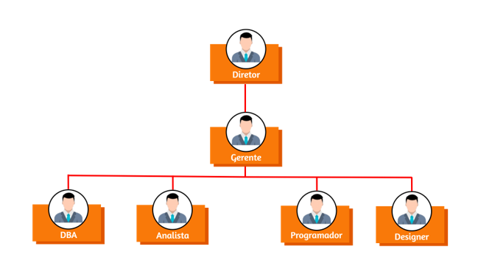

*Figura 1- Organograma*

## 1.4 Logo e slogan

O logo da nossa empresa foi inspirado no planeta saturno, cujo principal significado era o deus romano da geração, dissolução, abundância, riqueza, agricultura, tempo, renovação periódica e libertação. E para as cores utilizadas na composição do logo foi o laranja (alegria, vitalidade, prosperidade e sucesso).



*Figura 2 - Logo*

O slogan da nossa empresa é: “O espaço não é o limite para criação”, esse slogan passa uma ideia de que a empresa pode desenvolver algo além do limite da criação, como Deus criou o universo.

## 1.5 Print das páginas do site

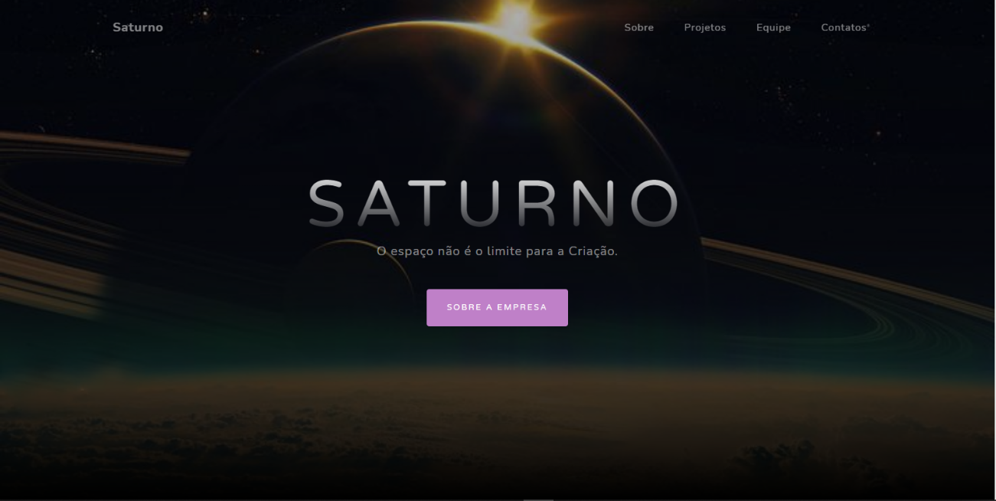

*Figura 3- Home*

*Figura 4 – Projeto*

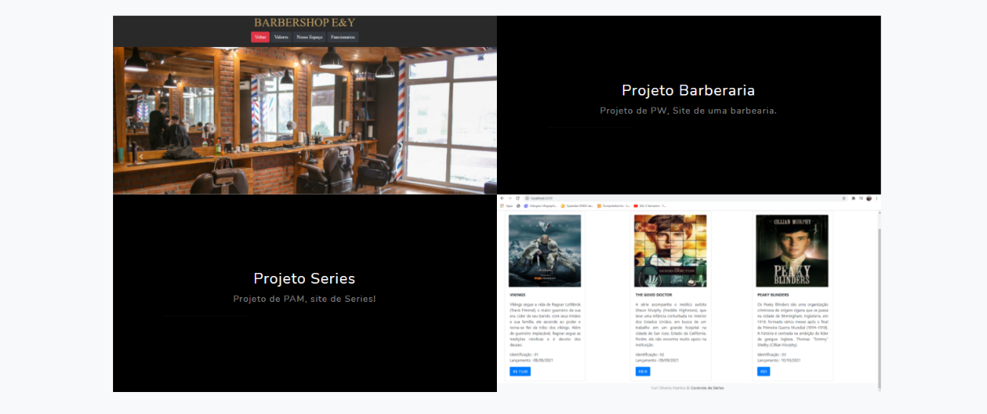

*Figura 5 - Projetos02*

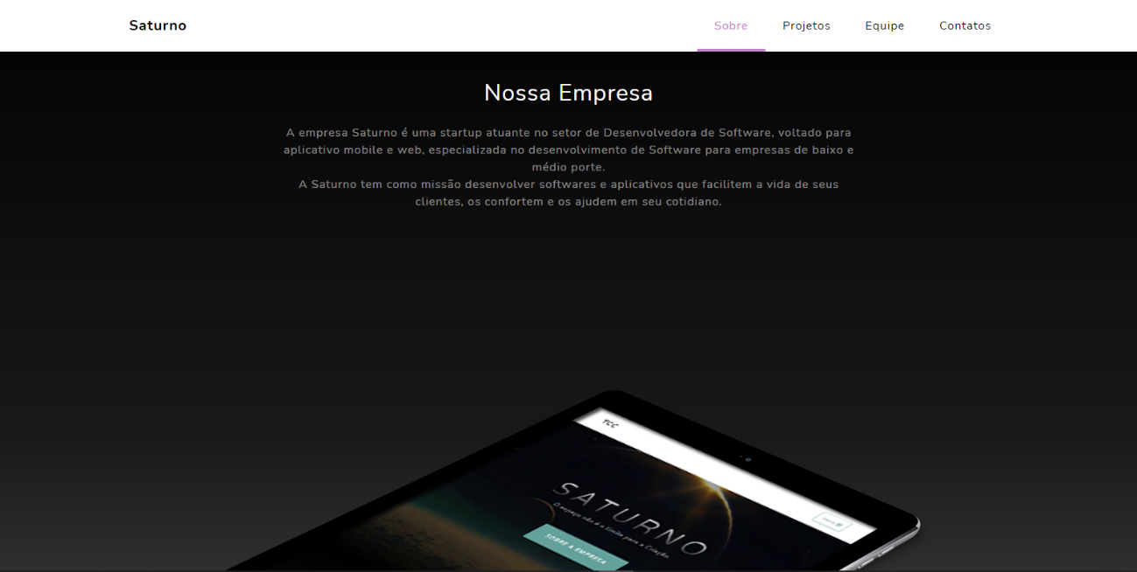

*Figura 6 – Sobre*

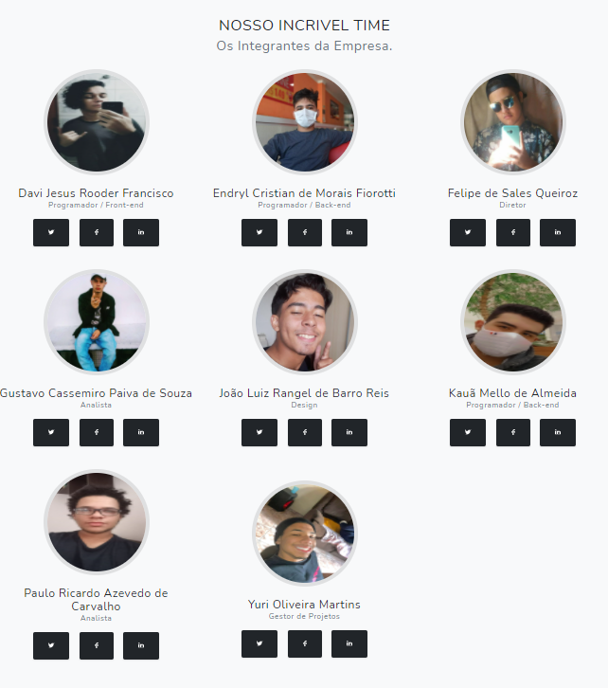

*Figura 7 – Equipe*

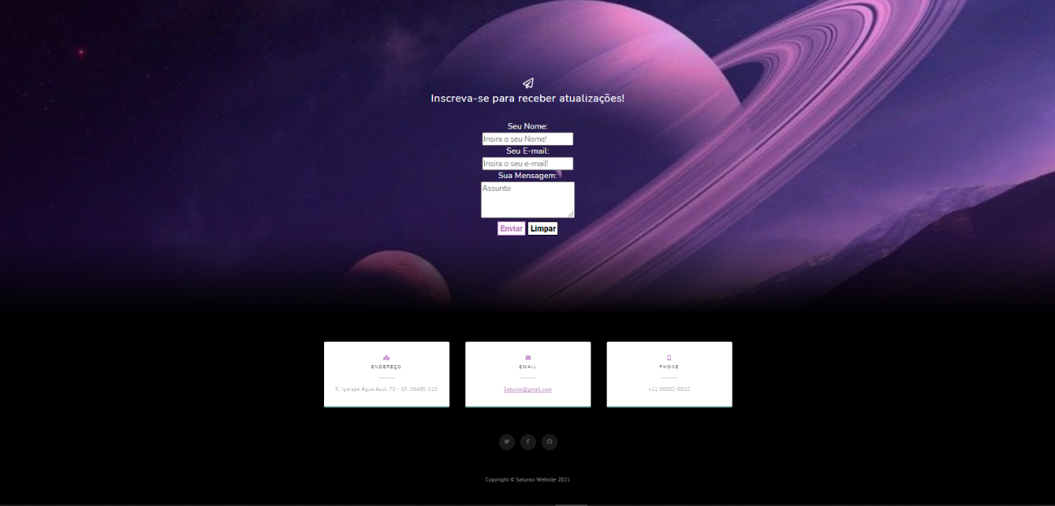

*Figura 8 - Contato*

## 1.6 Missão

A Saturno tem como missão desenvolver softwares e aplicativos que facilitem a vida de seus clientes, os confortem e os ajudem em seu cotidiano.

## 1.7 Visão

Em um prazo de 10 anos ser uma organização competitiva, atuando de forma abrangente no mercado de softwares, desenvolvendo aplicativos de qualidade, e dessa maneira conquistar notoriedade no bairro de Cidade Tiradentes, localizado na região leste da cidade de São Paulo.

## 1.8 Hipótese

Um aplicativo mobile que ajudaria as pessoas que estivessem em situações de emergência e necessitam de um serviço emergencial e não sabe para qual ligar, nesse aplicativo a pessoa poderia visualizar uma lista com todos os serviços de emergência ou se a pessoa ainda não sabe qual se adequaria para aquela situação ela poderia responder a algumas perguntas bem rápidas para o aplicativo poder dizer qual serviço é mais adequado.

## 1.9 Valores

* Disciplina:
* Dedicação;
* Lealdade;
* Honestidade;
* Comprometimento.

# 2 problemas encontrados

Desinformação de pessoas com os números de emergências.

Falta de um aplicativo que apresente os números emergências com máxima transparência.

# 3 Solução proposta

O nosso projeto tem como solução aqueles que não conhecem os números de emergências ou pessoas que não sabem todos os números de emergências. Com isso, decidimos criar um aplicativo que informa e orienta as pessoas escolherem os números certos de emergência.

# 4 Estudo de viabilidade

Foram avaliados os recursos técnicos e financeiros necessários para desenvolvimento do sistema Saturno.

Consideramos, baseados no tempo e recursos humanos disponíveis para desenvolvimento do sistema, as seguintes linguagens de programação e sistemas gerenciadores de banco de dados.

Conforme abaixo relacionados:

Para implantação e operacionalização do sistema Saturn, serão necessários os requisitos abaixo relacionados:

Fontes: blog.back4app.com, maplink.global, www.supero.com.br, codificar.com.br

Após estudo dos recursos e requisitos necessários para desenvolvimento do projeto de sistema Saturn, concluímos que há viabilidade técnica, financeira e operacional para implementação do pressente projeto.

# 5 Metodologia

Foram feitas pesquisas bibliográficas e pesquisas autorais de cunho científico para justificar o desenvolvimento e importância do software. Reuniões foram realizadas com os oito integrantes do grupo para decidir todas as características que seriam dadas à empresa, como nome, logotipo, slogan, o tema do projeto a ser realizado etc. Para essas reuniões foi utilizada a técnica dinâmica brainstorming e utilizamos também Design Thinking.

Foram feitos também diferentes questionários e uma pesquisa de campo, com o intuito de levantar informações essenciais para o prosseguimento do projeto, informações muito importantes para saber o conhecimento das pessoas quanto a números de emergência. Os responsáveis dos alunos também fizeram parte de alguns questionários.

Por fim, para a metodologia de desenvolvimento foi escolhida a metodologia SCRUM por ser uma metodologia que busca controlar o trabalho de forma mais eficaz e eficiente de forma a potencializar equipes que estão em busca de um objetivo em comum.

# 6 Analise do projeto

*Figura 9 - Diagrama de caso de uso*

*Figura 11 - Diagrama de Atividade*

*Figura 12 - Diagrama de Classe n°1*

*Figura 13 - Diagrama de Classe n°2*

# 7 Print das telas do sistema

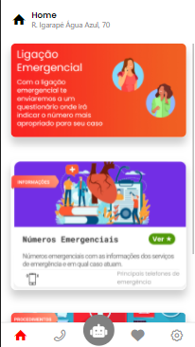

*Figura 14 – Home*

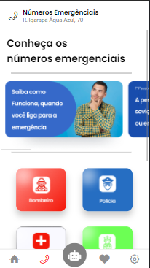

*Figura 15 - Números Emergências*

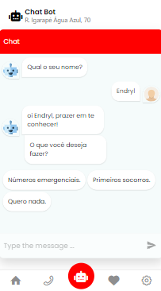

*Figura 16 - Chat Bot*

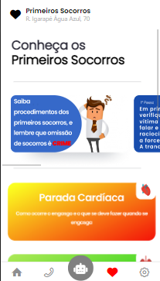

*Figura 17 - Primeiros Socorros*

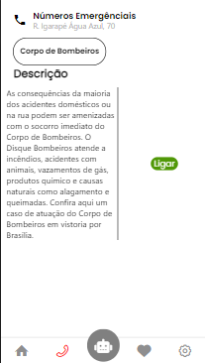

*Figura 18 – Números*

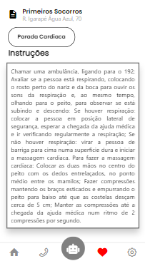

*Figura 19 - Socorros*

# Login8 Protótipos

*Figura 20- Login*

*Figura 21 - Cadastro*

*Figura 22 – Home*

*Figura 23 - Lista de Números*

*Figura 24 - Descrição*

*Figura 25 - Ligar*

*Figura 26 - Teste 1*

*Figura 27 - Teste 2*

*Figura 28 - Teste 3*

*Figura 29 - Configurações*

# 9 Considerações finais

Concluímos que, o nosso objetivo como empresa é ajudar as pessoas em situações de riscos a ligarem para o número correto e que mais se adequa a situação dela, com isso, desenvolvemos um aplicativo de emergência visando solucionar o problema daqueles que não conhecem os números de emergência ou que não conhecem alguns números, e nosso aplicativo orienta as pessoas a conhecerem tais números.

O nosso aplicativo não tem o poder de rastrear a localização da pessoa, não somos conectados com a internet e não enviamos a notificações para o usuário.

Quando o nosso aplicativo for porto no mercado para ser usado esperamos um bom desempenho e qualidade para as pessoas, que o nosso aplicativo possar suprir as necessidades.

Por fim, nos próximos objetivos de nosso projeto e integrarmos nele, um rastreamento de GPS, e que ele envie notificações de perigos, trânsitos,etc.

# 10 Referencias

Agência Nacional de Telecomunicações (Anatel) - serviços pós-pago e internet lideram ranking de reclamações na Anatel.

IBGE | Portal do IBGE | IBGE

Instituto de Pesquisa Econômica Aplicada (Ipea), divulgado pelo portal de notícias G1 - Empresário leva internet de qualidade para bairros onde o sinal não funciona direito.

OLIVEIRA Carolina, depoimento quanto ao serviço de internet, serviços pós-pago e internet lideram ranking de reclamações, Rio de janeiro.

Prefeitura de São Paulo – ACIDENTES DE TRÂNSITO RELATÓRIO ANUAL 2017. CET Companhia de Engenharia de Tráfego.

Revista da Escola de Enfermagem da USP - O leigo em situação de emergência.

# 11 Apêndice

## 11.1 Link do repositório do projeto

## <https://github.com/sosja/Saturno-arquivos>

## 11.2 Link do vídeo pitch

<https://www.youtube.com/watch?v=tRwnh1CwH-0>

## 11.3 Link da apresentação do projeto

[Slide TCC - Apresentações Google](https://docs.google.com/presentation/d/1F4en8Mmy2rRqd8XNHWqiYBAAtCNyoNYLEgCltvPiBIs/edit#slide=id.gfa2e67de71_0_1)

## 

## 11.4 Atas de reunião

Aos quinze dias do mês de março de dois mil e vinte um, as onze horas da manhã, os membros: Felipe Queiroz, João Dias, Endryl Fiorotti, Davi Jesus, Gustavo Cassemiro, Yuri Martins, Kauã Melo, Paulo Ricardo, decidimos o nome da empresa que iria compor o trabalho de conclusão do Curso Técnico em Desenvolvimento de Sistemas na ETEC de Cidade Tiradentes. Após isso, no dia vinte e quatro de março nos reunimos para iniciar a votação do tema do trabalho, onde a que mais se destacou foi a de um aplicativo emergencial.

Em uma reunião no dia seis de abril, verificamos o que cada um dos integrantes do grupo iria ter como tarefa, com isto, demos início a fase de desenvolvimento da prototipação do projeto. No dia vinte e oito de abril nos reunimos novamente para verificar o andamento do projeto e planejar uma pesquisa de campo utilizando uma técnica de entrevistas a respeito dos números emergenciais cujo resultado foi bastante satisfatório.

No dia dezenove de maio começamos a planejar a criação do vídeo pitch, onde iriamos falar sobre a nossa empresa e o objetivo geral do nosso projeto. No dia dois de junho começamos a criação do vídeo, tentamos usar a nossa pesquisa de campo como ponto central do vídeo, mas vimos que não iria se encaixar em um vídeo pitch, então usamos como base os vídeos de outros colegas pra criar o nosso.

No dia quatorze de julho, com o adiantamento de algumas tarefas, o grupo decidiu começar a planejar e criar os diagramas de uso, atividades, classes e o MER, também foi decidido que usaríamos a ferramenta de desenvolvimento de diagramas chamada "Lucidchart” para realizarmos os diagramas e o MER.

Nós reunimos novamente no dia quatro de agosto para verificar o andamento dos diagramas e darmos início a prototipação das telas de cadastro, e já decidir o que cada membro do grupo iria fazer durante esse processo. No dia vinte e cinco fizemos a checagem do livro onde percebemos alguns erros e então fomos arrumá-los.

